新 书 推 荐
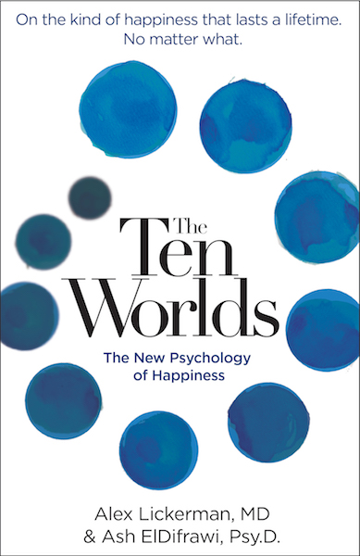
中文书名：《十个世界：不一样的幸福心理学》
英文书名：THE TEN WORLDS: THE NEW PSYCHOLOGY OF HAPPINESS
作 者：Alex Lickerman & Ash ElDifrawi
出 版 社：HCI
代理公司：Ayesha Pande Literary /ANA/Cindy Zhang
页 数：360页
出版时间：2018年10月
代理地区：中国大陆、台湾
审读资料：电子稿
类 型：励志/大众心理

内容简介：

《十个世界：幸福心理学》(THE TEN WORLDS: THE NEW PSYCHOLOGY OF HAPPINESS)大胆地探索关于幸福秘诀的问题：运用新的科学研究和佛教哲学探索了十个世界，以及如何获得真正幸福，这是一部给予人们幸福滋养的作品。

人人都想要得到幸福，但大多数人对幸福却只能望洋兴叹，永远无法拥有。里克曼博士和埃尔·迪弗拉维博士解释说，真正的、持久的幸福之所以如此难以获得，是因为我们对如何获得幸福过于迷茫困惑。此作中，两位作者借用日莲宗佛教的观点，共同确定了十个基本的生活条件，或者说十个世界，籍此阐明任何人都可以打造自己的幸福状态，铺就抵抗逆境反作用力的道路。这十个世界是：1）地狱，2）饥饿，3）动物性，4）愤怒，5）宁静，6）狂喜，7）认识，8）领悟，9）同情和10）启发。

作者简介：

亚历克斯·里克曼（Alex Lickerman）是（精神创伤的）医治者、曾任药物助理教授、初级保健主任、在芝加哥大学学生健康和咨询服务部门助理副主席。他目前在芝加哥主持的直接初级护理实践被称为想象医学博士（imagine MD）。亚历克斯有广泛的演讲经历，他的观点多次被转引在《克瑞恩芝加哥商业报》（Crain’s Chicago Business）、《花花公子》（Playboy）、《芝加哥论坛》（The Chicago Tribue）、《男性健康》（Men’s Health）、《纽约时报》（The New York Times）和《时代周刊》（TIME）等多家期刊上。他也为《今日心理学》（Psychology Today）、《石板》（Slate）、《赫芬顿邮报》（The HuffingtonPost）、《顾问杂志》（Counselor Magazine）和芝加哥大学医学院报《医学发展》（Medicine on the Midway）等多家期刊撰文。亚历克斯也是美国公广播台（NPR）“在路上（On Point）”新闻节目的特邀嘉宾。

阿什·埃尔迪弗拉维（Ash ElDifrawi），心理学博士，最初以实习临床心理学家创业，然后担任营销主管，为全球一些最有声望和创新的公司工作。埃尔迪弗拉维博士目前是购够（Gogo）公司的首席商务官（CCO），该公司是全球一流的飞机机上连接和无线电娱乐供应商。埃尔迪弗拉维博士也是伊利诺斯技术协会（Illinois Technology Association 简称：ITA）的董事。他曾获得芝加哥大学（University of Chicago）授予的生物学学士学位和社会科学硕士学位，并在芝加哥心理学院获得临床心理学博士学位，在西北大学（Northwestern University）世界著名的家庭问题研究所完成实习，之后在芝加哥大学同样著名的家庭健康中心担任研究员。目前，埃尔迪弗拉维博士在伊利诺斯工作，是获得正式许可资质的临床心理学家。

谢谢您的阅读！
请将回馈信息发至：
张滢（Cindy Zhang）
安德鲁﹒纳伯格联合国际有限公司北京代表处
北京市海淀区中关村大街甲59号中国人民大学文化大厦1705室, 邮编：100872
电话：010-82504506
传真：010-82504200
Email: cindy@nurnberg.com.cn
网址：www.nurnberg.com.cn
微博：http://weibo.com/nurnberg
豆瓣小站：http://site.douban.com/110577/
微信订阅号：ANABJ2002

